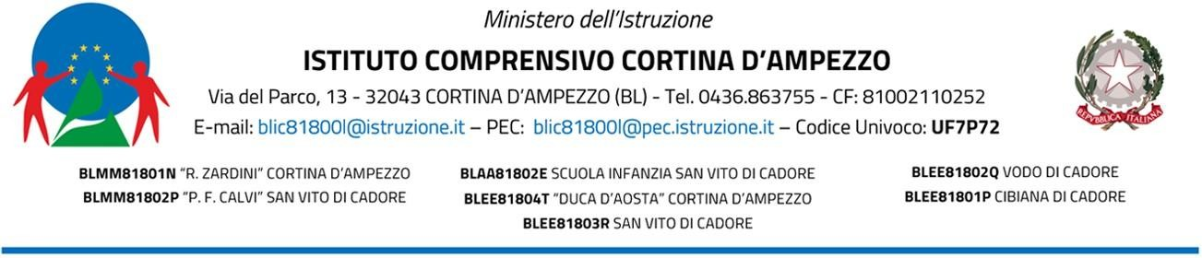

Oggetto: liberatoria foto e video.

Noi sottoscritti genitori dell’alunno/a ____________________________ classe ______________
della scuola ________________di _______________________

AUTORIZZIAMO

gli insegnanti a riprendere, registrare, riprodurre immagini e video riguardanti nostro/a figlio/a con mezzi video, fonografici e multimediali, nell’ambito di attività progettuali regolarmente inserite nel P.T.O.F. di Istituto.
I sottoscritti dichiarano di essere consapevoli che la Scuola può utilizzare i dati
personali dell’alunno e/o del suo nucleo familiare esclusivamente nell'ambito e per i fini istituzionali propri della Pubblica Amministrazione ("Tutela della privacy" - art. 27 D.lgs 196/2003)

Data
Firma _______________________

_______________________

Nel caso di firma di un solo genitore, questi si assume la responsabilità del consenso anche dell’altro:
Il sottoscritto, consapevole delle conseguenze amministrative e penali per chi rilasci dichiarazioni non corrispondenti a verità, ai sensi del DPR 445/2000, dichiara di avere effettuato la scelta/richiesta in osservanza delle disposizioni sulla responsabilità genitoriale di cui agli artt. 316, 337 ter e 337 quater c.c., che richiedono il consenso di entrambi i genitori.

Firma ___________________

